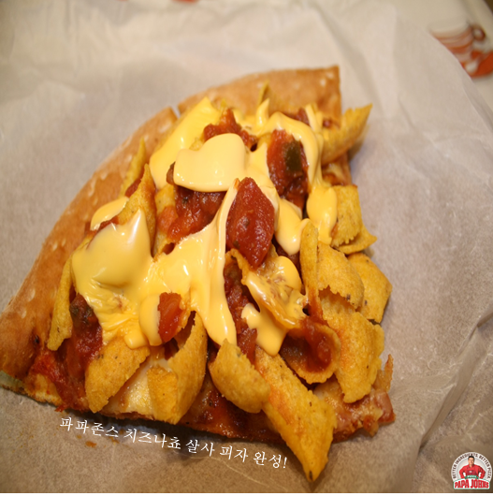

* 치즈나초살사피자
* 재료 준비

-남은피자

-살사소스

-나쵸

-체다치즈1장

-종이호일

* 만드는 방법   
  1. 종이 호일을 팬에 깔고 그 위에 피자를 올린 후 살짝 데워준다.  
  2. 피자위에 나쵸를 투척해준다.  
  3. 나쵸위에 원하는 만큼 살사소스를 뿌려주고 체다 치즈를 그 위에 올려준다.  
  4. 자작하게 잠길 정도의 물을 붓고 센 불로 끓입니다.  
  5. 전자레인지에 30초정도 데워준다.
* 칼로리 : 560kcal
* 조리시간 : 8분

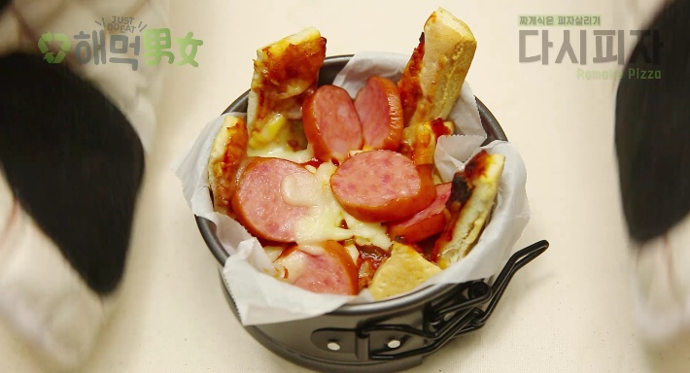

* 스틱피자
* 재료 준비   
  -남은피자 한조각

-토마토소스2T

-피자치즈100g

-슬라이스 소시지 100g

* 만드는 방법  
  1. 피자를 스틱 두께로 잘라준다.

2. 자른 피자를 용기에 담고 토마토소스, 피자치즈, 슬라이스 소시지를 토핑해준다.   
3. 전자레인지에 5분정도 돌려준다.

* 칼로리 : 623kcal
* 조리시간 : 10분

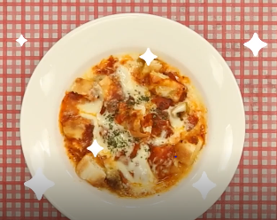

* 피자그라탕
* 재료 준비  
  - 남은피자 2조각

-커다란 접시

-피자치즈

-케찹3큰술

* 만드는 방법   
  1.접시위에 피자치즈를 깔아준다.

2.피자를 잘게잘라 접시위에 올린다.

3.케찹을 뿌려준다.

4.피자치즈를 뿌려 덮어준다.

5.전자레인지에 물 100ml와 2분30초동안 돌려준다.

Tip.케찹대신 토마토소스를 넣어주면 더 맛있다.

* 칼로리 : 900 kcal
* 조리시간 : 5분

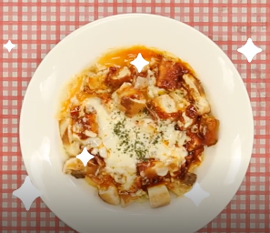

* 피치게티
* 재료 준비  
  - 남은피자, 스파게티라면, 냄비, 물, 피자치즈
* 만드는 방법   
  1. 냄비에 물을 넣고 끓인다.

2. 물이 끓으면 스파게티라면 면을 넣고 4분간 끓여준다..

3. 그릇에 면을 담고, 피자를 가위로 잘라준 후 스파게티라면 면 위에 올려준다.

4. 스파게티라면 소스와 피자치즈를 뿌린다.

5. 전자레인지에 물 100ml와 2분30초동안 돌려준다

* 칼로리 : 850 kcal
* 조리시간 : 10분

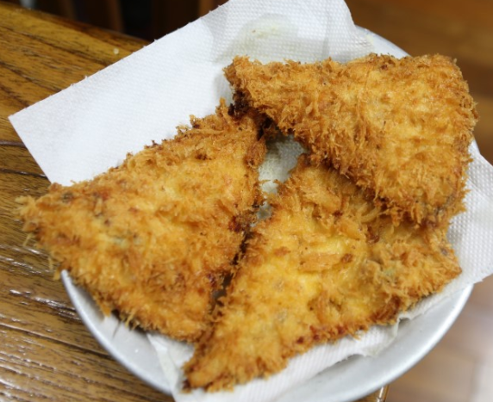

* 피자튀김

재료 준비   
-남은 피자

-빵가루

-밀가루

-계란2개

-식용유

* 만드는 방법   
  1. 계란2개와 밀가루 5g을 넣고 덩어리 지지 않도록 섞어준다.  
  2. 남은 피자에 밀가루를 입혀준 후 만들어놓은 계란물에 넣어준다.

3. 피자에 빵가루가 잘 묻도록 손으로 꾹꾹눌러준다.

4. 170도씨의 온도에서 피자를 넣고 1분이상 튀겨준다.

.

* Tip : 원하는 소스와 함께 먹으면 더 맛있다.
* 칼로리 : 600 kcal
* 조리시간 : 20분